МІНІСТЕРСТВО ОСВІТИ І НАУКИ УКРАЇНИ ХМЕЛЬНИЦЬКИЙ НАЦІОНАЛЬНИЙ УНІВЕРСИТЕТ

Факультет інформаційних технологій

Кафедра комп'ютерної інженерії та інформаційних систем

# Лабораторна робота № 1

з дисципліни

«Комп'ютерна схемотехніка та системи автоматизованого проєктування»

на тему:

«Створення і запуск моделі електричного кола в середовищах Easy EDA та LTSpice»

ЛРКІ.210241.21.02.11 ПЗ

Виконала:

студент 3 курсу, групи КІ-2-22-2 Мазур А.І.

(Підпис)

Перевірив: Федула Ф.М.

(Підпис)

# Хмельницький – 2024

Тема: Створення і запуск моделей електричного кола згідно з варіантом в Easy EDA та LTSpice.

Мета: Проаналізувати схожість графіків струмів і напруг, отриманих при симуляції, зробити висновки.

**Хід роботи**

1. Завдання варіанту №11:

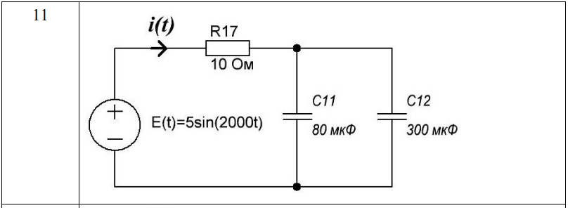

1. Виконана робота:

В середовищі EasyEDA:

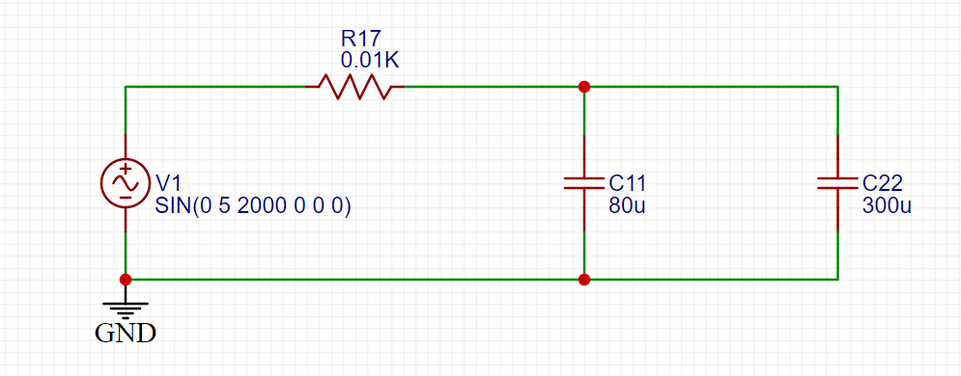

В середовищі LTSpice:

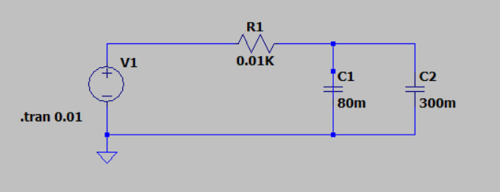

1. Графіки виконання завдання:

EasyEDA:  
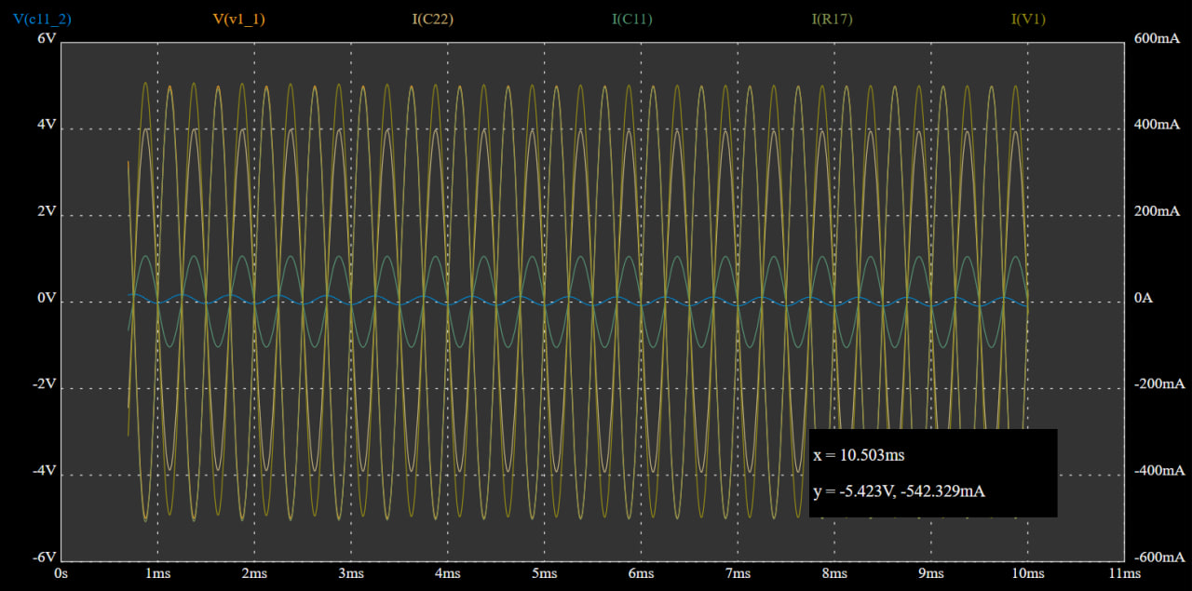

LTSpice:

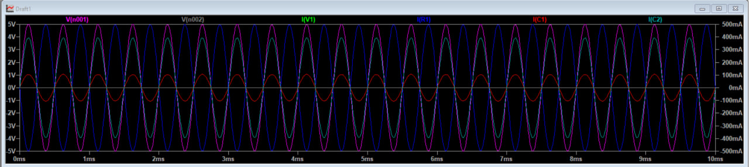

Висновок: Отже, відмінностей між графіками не спостерігається, всі операції виконуються коректно, отже, значення елементів встановлені правильно. Також, важливо відзначити, що основних розбіжностей між моделюванням електричних схем у цих двох програмах немає. У LTSpice на відміну від Easy EDA час симуляції задається вручну. Також у LTSpice «щуп» ставиться вже після запуску симуляції.